МИНИСТЕРСТВО ОБРАЗОВАНИЯ и науки РЕСПУБЛИКИ БАШКОРТОСТАН

Государственное автономное ПРОФЕССИОНАЛЬНОЕ ОБРАЗОВАТЕЛЬНОЕ УЧРЕЖДЕНИЕ

УФИМСКИЙ КОЛЛЕДЖ СТАТИСТИКИ, ИНФОРМАТИКИ И ВЫЧИСЛИТЕЛЬНОЙ ТЕХНИКИ

ОТЧЕТ ПО ИНДИВИДУАЛЬНОМУ ПРОЕКТУ

На тему «Сайт языковых курсов»

По УП 09.01 Учебная практика

Выполнила студентка группы 20ВЕБ-1

Кулаева Валерия Сергеевна

Проверил(а) преподаватель информатики

и программирования

Дмитриева Елизавета Константиновна

2023

СОДЕРЖАНИЕ

|  |  |
| --- | --- |
|  | лист |
| 1 Описание предметной области | 3 |
| 2 Описание входной и выходной информации | 4 |
| 3 UML диаграммы | 5 |
| 4 Логическое моделирование | 5 |
| 5 Описание структуры базы данных | 6 |
| 6 Контрольный пример | 7 |
| 7 Общие требования к программному продукту | 11 |
| 8 Карта сайта | 13 |
| 9 Физическая схема | 14 |
| 10 Описание модулей | 15 |
| 11 Протоколы тестирования  12 Руководство пользователя | 16  25 |
| Список литературы | 31 |

* 1. Описание предметной области

Сервис по изучению иностранных языков предоставляет клиентам возможность улучшить свои знания языка онлайн. Обучение на сервисе происходит в формате подписки. Подключение платной услуги дает доступ к урокам, а также к задачам в игровом формате. Помимо этого, на сервисе планируется реализация чата для пользователей с преподавателями, в случае необходимости задать вопрос по интересующей теме.

Для того чтобы начать пользоваться преимуществами сервиса пользователю необходима регистрация. Регистрация на сайте требует введение клиентом следующих данных:

1. имя;
2. фамилия;
3. адрес электронной почты;
4. пароль.

Также в последующем по желанию для своего профиля можно будет добавить фотографию.

После создания личного профиля клиент может приступить к оформлению подписки на занятия.

В личном кабинете ученик сможет отслеживать свои успехи в прохождении курсов, а также управлять информацией.

Подписки различаются по виду иностранного языка и по уровню владения языком. Информация о подписке включает в себе следующие данные:

1. наименование подписки;
2. стоимость в месяц;
3. уровень начального владения языком.

Обучение на сайте делится на практическое и теоретическое, которое в свою очередь включает в себя грамматическое пособие. Грамматический материал подается в виде уроков, которые необходимо решать поэтапно, но для большего удобства их можно будет сортировать по различным категориям. Практические задания делятся по типу задания и проходятся также в виде уроков. Также на каждом этапе обучения предусмотрены контрольные точки для отслеживания прохождения. В завершении обучения ученик получает сертификат, подтверждающий окончания курсов иностранных языков. Сертификат выдается лишь тем ученикам, которые прошли все контрольные точки курса и сдали итоговый тест на подтверждения знаний.

В системе участвуют следующие роли: администратор, ученик, преподаватель.

Ученик в системе может выполнять следующие функции:

1. регистрация;
2. авторизация;
3. оформление подписки;
4. просматривание учебного материала;
5. прохождение практических заданий;
6. прохождение контрольных точек;
7. ведение переписки во внутреннем чате сервиса;
8. редактирование профиля.

Преподаватель имеет следующие возможности в системе:

1. авторизация;
2. ведение переписки с учениками во внутреннем чате сервиса;
3. управление учебным материалом сайта;
4. управление практическими заданиями курса.

У администратора имеются следующие возможности:

1. авторизация;
2. управление преподавателями в системе;
3. управление курсами сервиса.

В системе предусмотрены такие ограничения как:

1. ограничение доступа к учебным материалам для пользователей, не имеющих подписки на сайте;
2. получение сертификата доступно только пользователям, которые прошли все контрольные точки курса;
3. ограничение доступа к оформлению подписки на сайте для пользователей, не прошедших регистрацию.
   1. Входная и выходная информация

Входной информацией системы является:

1. информация о курсах;
2. информация о пользователях;
3. информация об уроках.

По итогу окончания курсов, ученик получает сертификат, подтверждающий прохождение обучения иностранному языку. Выходной информацией будет являться:

1. сертификат о прохождении курса;

В сертификате указывается наименование пройденного курса, имя и фамилия ученика, дата окончания обучения, а также наименование сервиса, предоставляющего программу изучения.

* 1. Диаграмма прецедентов

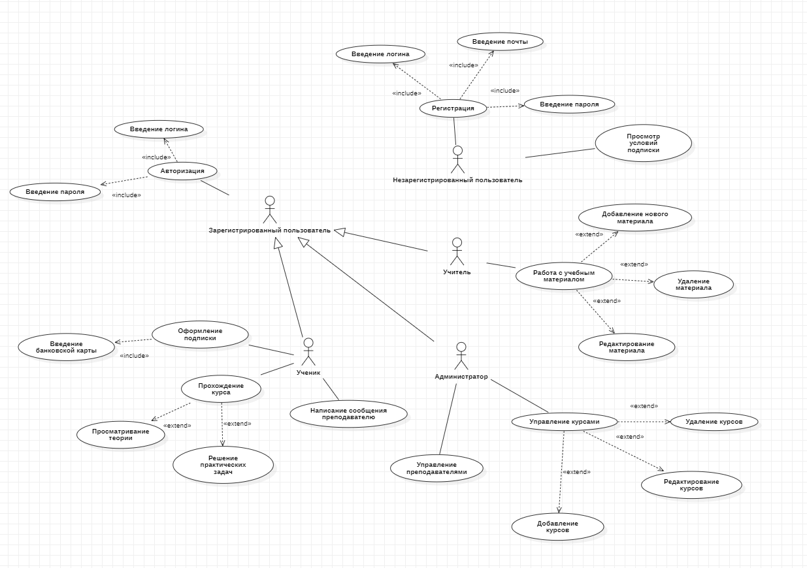

Рисунок 1.3.1 – Диаграмма прецедентов

* 1. ER диаграмма

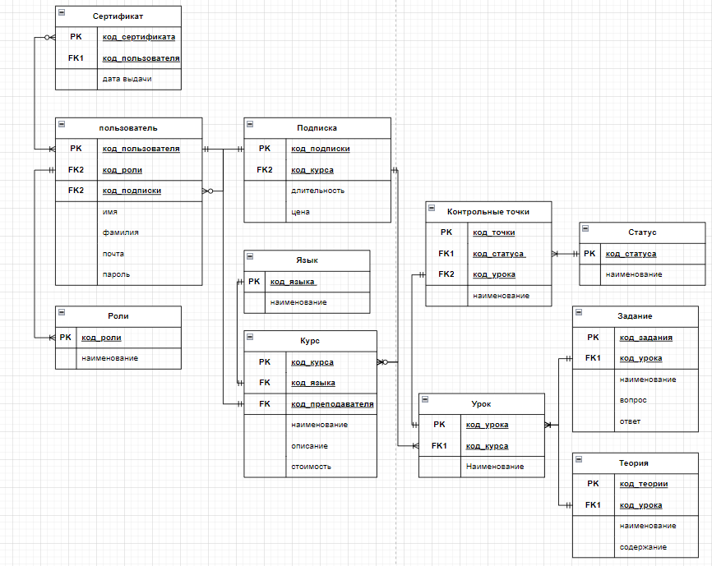

Рисунок 1.4.1 – ER диаграмма

* 1. Описание таблиц базы данных

Таблица 1.5.1 - Таблица «users» (пользователи)

|  |  |  |  |  |
| --- | --- | --- | --- | --- |
| Имя поля | Описание поля | Тип данных | Размер поля | Тип ключа |
| id_user | Уникальный код пользователя | int | 4 | PK |
| role_id | Уникальный код роли | Int | 4 | FK |
| course_id | Уникальный код курса | Int | 4 | FK |
| name | Имя пользователя | Varchar | 250 |  |
| email | Эл.почта пользователя | Varchar | 250 |  |
| password | пароль | Varchar | 250 |  |

Таблица 1.5.2 - Таблица «roles» (роли)

|  |  |  |  |  |
| --- | --- | --- | --- | --- |
| Имя поля | Описание поля | Тип данных | Размер поля | Тип ключа |
| role_id | Уникальный код пользователя | int | 4 | PK |
| title | Название роли | Varchar | 250 |  |

Таблица 1.5.3 - Таблица «languages» (языки)

|  |  |  |  |  |
| --- | --- | --- | --- | --- |
| Имя поля | Описание поля | Тип данных | Размер поля | Тип ключа |
| id_language | Уникальный код пользователя | int | 4 | PK |
| title | Название языка | Varchar | 250 |  |

Таблица 1.5.4 - Таблица «lessons» (уроки)

|  |  |  |  |  |
| --- | --- | --- | --- | --- |
| Имя поля | Описание поля | Тип данных | Размер поля | Тип ключа |
| id_lessons | Уникальный код пользователя | int | 4 | PK |
| curse_id | Уникальный код курса | Int | 4 | FK |
| num | Номер языка | Int | 4 | FK |
| title | Название языка | Varchar | 250 |  |
| information | Информация о языке | Varchar | 250 |  |

Таблица 1.5.5 - Таблица «courses» (курсы)

|  |  |  |  |  |
| --- | --- | --- | --- | --- |
| Имя поля | Описание поля | Тип данных | Размер поля | Тип ключа |
| id_courses | Уникальный код курса | int | 4 | PK |
| language_id | Уникальный код языка | Int | 4 | FK |
| cost | Цена курса | Decimal | 8 | FK |
| title | Название курса | Varchar | 250 |  |
| description | Описание курса | Varchar | 250 |  |

Таблица 1.5.5 – Таблица «subscription» (подписки)

|  |  |  |  |  |
| --- | --- | --- | --- | --- |
| Имя поля | Описание поля | Тип данных | Размер поля | Тип ключа |
| id_subscription | Уникальный код подписки | int | 4 | PK |
| course_id | Уникальный код курса | Int | 4 | FK |
| cost | Цена подписки | Decimal | 8 | FK |
| duration | Длительность подписки | Int | 4 | FK |
| user_id | Уникальный код пользователя | Int | 4 | FK |
| date_end | Дата окончания | Timestamp |  |  |

* 1. Общие требования к программному продукту

С помощью сервиса GlobalSpeak легче учить языки за счет удобного прохождения курсов на сайте, интуитивно понятного интерфейса и оптимизированного процесса учета прохождения уроков.

* + 1. Цели и задачи разработки

Основной целью создания GlobalSpeak является быстрое прохождение курсов иностранных языков

* + 1. Ссылки на связанные продукты или проекты

https://github.com/criafge/diplom

* + 1. Подробное описание функциональности, которую должен предоставлять программный продукт
* авторизация;
* регистрация;
* добавление уроков и курсов;
* удаление уроков и курсов;
* вывод курсов и уроков;
* изменение личных данных;
* редактирование уроков и курсов;
* запись на курс;
* фильтрация по курсам.
  + 1. Входы и выходы системы

Входы:

* данные пользователя;
* информация о курсах.

Выходы:

* курсы;
* уроки.
  + 1. Взаимодействие с другими системами

Отсутствует

* + 1. Описание пользовательского интерфейса
* главная страница (логотип, ссылки разделов, информация по курсам);
* страница курсов (фильтр по языкам, информация по курсам, возможность оформить подписку);
* личный кабинет ученика (логотип, изменение личных данных, управление подписками);
* личный кабинет преподавателя (логотип, изменение личных данных, управление уроками);
  + 1. Ожидаемые показатели производительности

Пропускная способность: 100;

Время ответа сервера: 2 мс;

Время отображения: 2 мс;

* + 1. Требования к нагрузке системы при различных нагрузках
    2. Требования к управлению доступом аутентификации

Используя Middleware система разграничена на администратора, ученика и преподавателя

* + 1. Меры безопасности для защиты данных

Хэширование паролей автоматически, при регистрации

* + 1. Требования к обеспечению конфиденциальности

Соблюдение законов РФ

* 1. Контрольный пример

Контрольный пример входных/выходных данных служит для тестирования программы и выявления ошибок.

Контрольный пример таблицы «роли» (roles) представлен в таблице 1.7.1

Таблица 1.7.1 – Контрольный пример таблицы «roles» (роли)

|  |
| --- |
| Наименование роли |
| Администратор |
| Учитель |
| Ученик |

Таблица 1.7.2 – Контрольный пример таблицы «users» (пользователи)

|  |  |  |  |
| --- | --- | --- | --- |
| Имя | Почта | Роль | пароль |
| 1 | 2 | 3 | 4 |
| Admin | admin@admin | Admin | adminadmin |
| Teacher | teacher@teacher | Teacher | teacherteacher |
| Student | stud@stud | Student | studentstudent |

Таблица 1.7.3 – Контрольный пример таблицы «lessons» (уроки)

|  |  |  |
| --- | --- | --- |
| Название | Информация | Номер урока |
| 1 | 2 | 3 |

Продолжение таблицы «lessons»

|  |  |  |
| --- | --- | --- |
| 1 | 2 | 3 |
| Основы английского | Содержание урока – база и основы английского | 1 |
| Основы итальянского | Содержание урока – введение в итальянский язык | 2 |

Таблица 1.7.4 – Контрольный пример таблицы «languages» (языки)

|  |
| --- |
| Название |
| Английский язык |
| Итальянский язык |

Таблица 1.7.5 – Контрольный пример таблицы «courses» (курсы)

|  |  |  |
| --- | --- | --- |
| Название | Описание | Цена |
| 1 | 2 | 3 |
| Курс по английскому языку | Курс для тех, кто полный ноль в английском | 200 |
| Английский для начинающих | Курс для тех, кто немного владеет английским языком | 300 |

Таблица 1.7.7 – контрольный пример таблицы «subscriptions» (подписки)

|  |  |  |
| --- | --- | --- |
| длительность | Цена | Дата окончания |
| 1 | 2 | 3 |
| 3 | 200 | 13.10.23 |
| 5 | 400 | 14.10.23 |

* 1. Карта сайта (html)

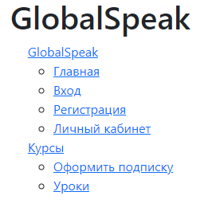

Рисунок 1.8. – карта сайта

* 1. Физическая схема

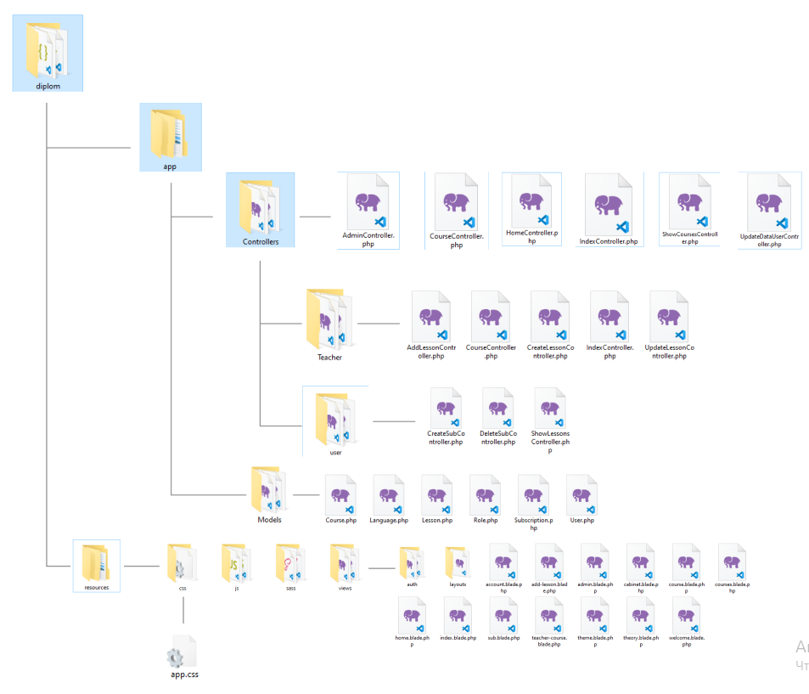

Рисунок 1.9.1 – физическая схема проекта

* 1. Описание модулей (методов классов)

Таблица 1.10.1 – класс AdminController

|  |  |
| --- | --- |
| Метод | Описание |
| __invoke() | Вывод панели администратора |

Таблица 1.10.2 – класс AdminController

|  |  |
| --- | --- |
| Метод | Описание |
| __invoke() | Вывод страницы добавления урока |

Таблица 1.10.3 – класс CreateCourseController

|  |  |
| --- | --- |
| Метод | Описание |
| __invoke() | Добавление курса |

Таблица 1.10.4 – класс CourseController

|  |  |
| --- | --- |
| Метод | Описание |
| showCourse() | Переход на страницу курсов, передача данных |

Таблица 1.10.5 – класс HomeController

|  |  |
| --- | --- |
| Метод | Описание |
| index() | Перенаправление на страницы личных кабинетов в зависимости от роли |

Таблица 1.10.6 – класс IndexController

|  |  |
| --- | --- |
| Метод | Описание |
| index() | Логика пагинации, перенаправление на главную страницу |

Таблица 1.10.7 – класс UpdateDataUserController

|  |  |
| --- | --- |
| Метод | Описание |
| __invoke() | Редактирование данных пользователя, перенаправление на личный кабинет |

Таблица 1.10.8 – класс CreateCourseController

|  |  |
| --- | --- |
| Метод | Описание |
| __invoke() | Создание курса |

Таблица 1.10.9 – класс DeleteCourseController

|  |  |
| --- | --- |
| Метод | Описание |
| __invoke() | Удаление курса, перенаправление на страницу |

Таблица 1.10.10 – класс UpdateCourseController

|  |  |
| --- | --- |
| Метод | Описание |
| __invoke() | Редактирование курса, вывод ошибок |

Таблица 1.10.11 – класс CreateSubscriptionController

|  |  |
| --- | --- |
| Метод | Описание |
| __invoke() | Создание подписки |

Таблица 1.10.12 – класс DeleteSubscriptionController

|  |  |
| --- | --- |
| Метод | Описание |
| __invoke() | Удаление подписки |

Таблица 1.10.13 – класс CreateTeacherController

|  |  |
| --- | --- |
| Метод | Описание |
| __invoke() | Добавление преподавателя, хэширование пароля |

Таблица 1.10.14 – класс DeleteTeacherController

|  |  |
| --- | --- |
| Метод | Описание |
| __invoke() | Удаление преподавателя |

Таблица 1.10.15 – класс IndexController

|  |  |
| --- | --- |
| Метод | Описание |
| __invoke() | Вывод курсов на главной странице с информацией о преподавателях и языках |

Таблица 1.10.16 – класс CourseController

|  |  |
| --- | --- |
| Метод | Описание |
| __invoke() | Вывод уроков по курсам |

Таблица 1.10.17 – класс CreateLessonController

|  |  |
| --- | --- |
| Метод | Описание |
| __invoke() | Создание урока по курсу, перенаправление на страницу курса |

Таблица 1.10.18 – класс AddLessonController

|  |  |
| --- | --- |
| Метод | Описание |
| __invoke() | Перенаправление на страницу добавления урока |

Таблица 1.10.19 – класс UpdateLessonController

|  |  |
| --- | --- |
| Метод | Описание |
| __invoke() | Перенаправление на страницу редактирования урока, редактирование данных |

Таблица 1.10.20 – класс CreateSubController

|  |  |
| --- | --- |
| Метод | Описание |
| __invoke() | Создание подписки |

Таблица 1.10.21 – класс DeleteSubController

|  |  |
| --- | --- |
| Метод | Описание |
| __invoke() | Удаление подписки |

Таблица 1.10.22 – класс ShowLessonsController

|  |  |
| --- | --- |
| Метод | Описание |
| __invoke() | Перенаправление через курсы на уроки |

Таблица 1.10.23 – класс ShowСoursesController

|  |  |
| --- | --- |
| Метод | Описание |
| __invoke() | Фильтрация по языкам, вывод страницы курсов |

* 1. Протоколы тестирования

Тестирование программного продукта является неотъемлемой частью разработки системы. Его проводят для достижения наилучшей работоспособности и исправления ошибок, которые могут возникнуть при взаимодействии с системой.

Обычно тестирование ПО проводится на всех этапах жизненного цикла: с момента разработки ПО до его запуска в эксплуатацию.

Цель тестирования – проверка соответствия ПО предъявляемым требованиям, обеспечение уверенности в качестве ПО, поиск очевидных ошибок в программном обеспечении.

Для выявления ошибок в работе системы были проведены следующие тесты.

Таблица 1.11.1 – общая информация о тестировании

|  |  |
| --- | --- |
| Общая информация о тестировании | |
| Название теста | Test-1 |
| Номер версии | 1.0 |
| Имя тестировщика | Кулаева Валерия |
| Дата тестирования | 20.12.2023 |

Тестирование авторизации при вводе некорректных данных приведено в таблице 1.11.2

Таблица 1.11.2 – тестирование авторизации при вводе некорректных данных

|  |  |
| --- | --- |
| Наименование | Описание |
| 1 | 2 |
| Test case #1 | T_au_1 |
| Приоритет тестирования | Высокий |
| Название тестирования | Проверка авторизации в модуле index.blade.php (?) с некорректными данными |
| Резюме испытания | Необходимо добиться корректного поведения системы при вводе некорректных данных |
| Шаги тестирования | 1. Открыть страницу авторизации пользователя 2. Ввести в поля «e-mail» и «пароль» неправильные данные 3. Нажать на кнопку «Вход» |
| Данные тестирования | Почта: teacher@teacher  Пароль: teacher |
| Ожидаемый результат | Сайт должен вывести сообщение о неправильном вводе данных |
| Фактический результат | Поля подсветились красным цветом, вывелось сообщение о неправильном вводе данных |
| Предпосылки | Открыть сайт |
| Постусловия |  |
| Статус (pass/fall) | pass |

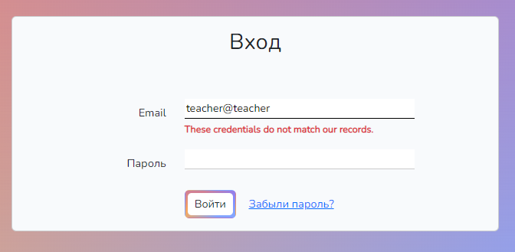

Рисунок 1.11.1 – результат тестирования авторизации пользователя при вводе некорректных данных

Тестирование при вводе корректных данных приведено в таблице 1.11.2

Таблица 1.11.2 – тестирование авторизации при вводе корректных данных

|  |  |
| --- | --- |
| Наименование | Описание |
| 1 | 2 |
| Test case #2 | T_au_2 |
| Приоритет тестирования | Высокий |
| Название тестирования | Проверка авторизации в модуле index.blade.php (?) с корректными данными |
| Резюме испытания | Необходимо добиться корректного поведения системы при вводе корректных данных |
| Шаги тестирования | 1. Открыть страницу авторизации пользователя 2. Ввести в поля «e-mail» и «пароль» правильные данные 3. Нажать на кнопку «Вход» |
| Данные тестирования | Почта: teacher@teacher  Пароль: teacherteacher |
| Ожидаемый результат | Сайт должен перенести пользователя в личный кабинет изменения данных |
| Фактический результат | Открылась страница личного кабинета с возможностью изменить данные |
| Предпосылки | Открыть сайт |
| Постусловия |  |
| Статус (pass/fall) | pass |

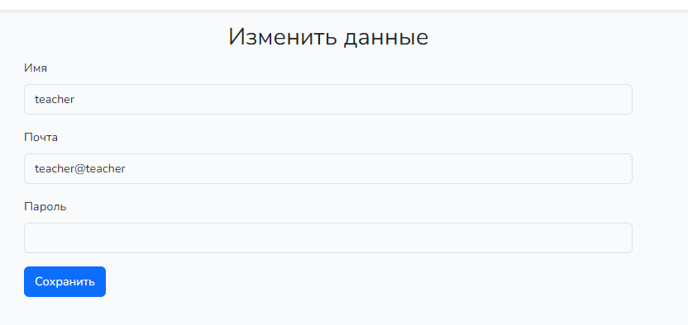

Рисунок 1.11.2 – результат тестирования авторизации пользователя при вводе корректных данных

Тестирование регистрации с вводом корректных данных приведено в таблице 1.11.3

Таблица 1.11.3 – тестирование регистрации с вводом корректных данных

|  |  |
| --- | --- |
| Наименование | Описание |
| 1 | 2 |
| Test case #3 | T_au_3 |
| Приоритет тестирования | Высокий |
| Название тестирования | Проверка регистрации с вводом корректных данных |
| Резюме испытания | Необходимо добиться корректного поведения системы при регистрации |
| Шаги тестирования | 1. Открыть страницу регистрации 2. Заполнить поля 3. Нажать кнопку «Зарегистрироваться» |
| Данные тестирования | Имя: Володя  Email: volodya@gmail.com  Пароль: asdasdasd |
| Ожидаемый результат | Должна открыться страница личного кабинета ученика |
| Фактический результат | Открылась страница личного кабинета ученика |
| Предпосылки | Открыть сайт |
| Постусловия |  |
| Статус (pass/fall) | pass |

Тестирование редактирования личного профиля учителем приведено в таблице 1.11.4

Таблица 1.11.4 – тестирование редактирования личного профиля учителем

|  |  |
| --- | --- |
| Наименование | Описание |
| 1 | 2 |
| Test case #4 | T_au_4 |
| Приоритет тестирования | Высокий |
| Название тестирования | Проверка редактирования личного профиля учителем |
| Резюме испытания | Необходимо добиться корректного поведения системы при редактировании профиля |
| Шаги тестирования | 1. Открыть личный кабинет учителя 2. Изменить данные 3. Нажать кнопку «сохранить» |
| Данные тестирования | имя: the best teacher |
| Ожидаемый результат | Данные должны обновиться без ошибок |
| Фактический результат | Данные обновились без ошибок |
| Предпосылки | Открыть сайт |
| Постусловия |  |
| Статус (pass/fall) | pass |

Тестирование добавления нового курса приведено в таблице 1.11.5

Таблица 1.11.5 – тестирование добавления нового курса

|  |  |
| --- | --- |
| Наименование | Описание |
| 1 | 2 |
| Test case #5 | T__5 |
| Приоритет тестирования | Высокий |
| Название тестирования | Проверка добавления нового курса |
| Резюме испытания | Необходимо добиться корректного поведения системы при добавлении курса |
| Шаги тестирования | 1. Открыть панель администратора 2. Ввести данные курса 3. Нажать кнопку «добавить» |
| Данные тестирования | Название: Курс по изучению итальянского языка  Описание: основы на В1  Цена за месяц: 1500  Язык: итальянский |
| Ожидаемый результат | Процедура добавления курса должна пройти без ошибок, курс должен быть добавлен в систему |
| Фактический результат | Процедура добавления курса прошла без ошибок, курс добавлен в систему |
| Предпосылки | Открыть сайт |
| Постусловия |  |
| Статус (pass/fall) | pass |

Рисунок 1.11.2 – результат тестирования добавления нового курса администратором

Тестирование редактирования курса приведено в таблице 1.11.4

Таблица 1.11.6 – тестирование редактирования курса

|  |  |
| --- | --- |
| Наименование | Описание |
| 1 | 2 |
| Test case #6 | T__6 |
| Приоритет тестирования | Высокий |
| Название тестирования | Проверка редактирования нового курса |
| Резюме испытания | Необходимо добиться корректного поведения системы при редактировании курса |
| Шаги тестирования | 1. Открыть панель администратора 2. Изменить данные курса 3. Нажать кнопку «сохранить» |
| Данные тестирования | Название: Курс итальянского языка |
| Ожидаемый результат | Процедура редактирования курса должна пройти без ошибок |
| Фактический результат | Процедура редактирования курса прошла без ошибок |
| Предпосылки | Открыть сайт |
| Постусловия |  |
| Статус (pass/fall) | pass |

Рисунок 1.11.2 – результат тестирования редактирования курса

Тестирование удаления курса приведено в таблице 1.11.4

Таблица 1.11.7 – тестирование удаления курса

|  |  |
| --- | --- |
| Наименование | Описание |
| 1 | 2 |
| Test case #7 | T__7 |
| Приоритет тестирования | Высокий |
| Название тестирования | Проверка удаления курса |
| Резюме испытания | Необходимо добиться корректного поведения системы при удалении курса |
| Шаги тестирования | 1. Открыть панель администратора 2. Удалить курс |
| Данные тестирования | Название: Курс итальянского языка |
| Ожидаемый результат | Процедура удаления курса должна пройти без ошибок |
| Фактический результат | Процедура удаления курса прошла без ошибок |
| Предпосылки | Открыть сайт |
| Постусловия |  |
| Статус (pass/fall) | pass |

Рисунок 1.11.2 – результат тестирования удаления курса

Тестирование добавления преподавателя приведено в таблице 1.11.4

Таблица 1.11.8 – тестирование добавления преподавателя

|  |  |
| --- | --- |
| Наименование | Описание |
| 1 | 2 |
| Test case #8 | T__8 |
| Приоритет тестирования | Высокий |
| Название тестирования | Проверка добавления преподавателя |
| Резюме испытания | Необходимо добиться корректного поведения системы при добавлении преподавателя |
| Шаги тестирования | 1. Открыть панель администратора 2. Ввести данные в поля 3. Нажать кнопку «добавить» |
| Данные тестирования | Имя: Антон  Email: ant@ant  Пароль: antonteacher  Курс: курс по изучению английского языка |
| Ожидаемый результат | Процедура добавления преподавателя должна пройти без ошибок |
| Фактический результат | Процедура добавления преподавателя прошла без ошибок |
| Предпосылки | Открыть сайт |
| Постусловия |  |
| Статус (pass/fall) | pass |

Рисунок 1.11.2 – результат тестирования добавления преподавателя

* 1. Руководство пользователя (на все роли)

Главной целью руководства пользователя является обучение работы с системой.

Данная система предназначена для структурированного хранения информации в виде курсов по теме языковых навыков.

Минимальные требования к аппаратному обеспечению:

* ОС: Windows 8/8.1/10/11 (64 bit);
* процессор: Intel Core I3 10100 или AMD Ryzen 3 3200 (2.7 GHz);
* ОЗУ: 8 ГБ;
* видеокарта: UHD 630 или Vega 8 и выше;
* жёсткий диск: 30 ГБ свободного места и выше.

Для запуска и использования программного продукта, пользователю необходимы практические знания в области операционной системы Windows и базовые знания о работе с браузером.

Подготовка системы к работе:

* перейти во вкладку «Мои проекты» и выбрать необходимый проект;
* неавторизованному пользователю представлен ограниченный функционал для просмотра;
* необходимо авторизоваться в системе посредством ввода логина и пароля (рисунок 12.1)

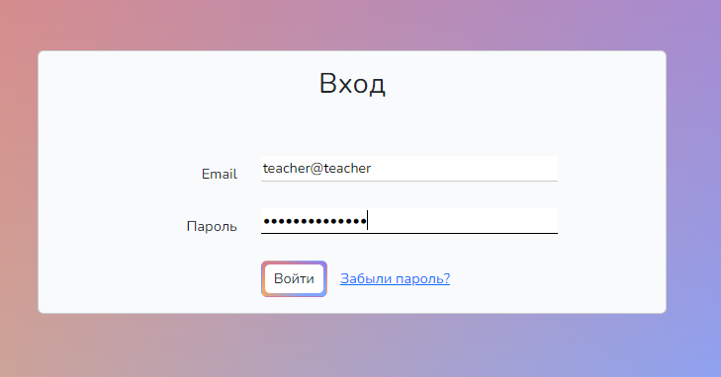

Рисунок 12.1 – авторизация в системе

После авторизации пользователя перенаправляет в личный кабинет

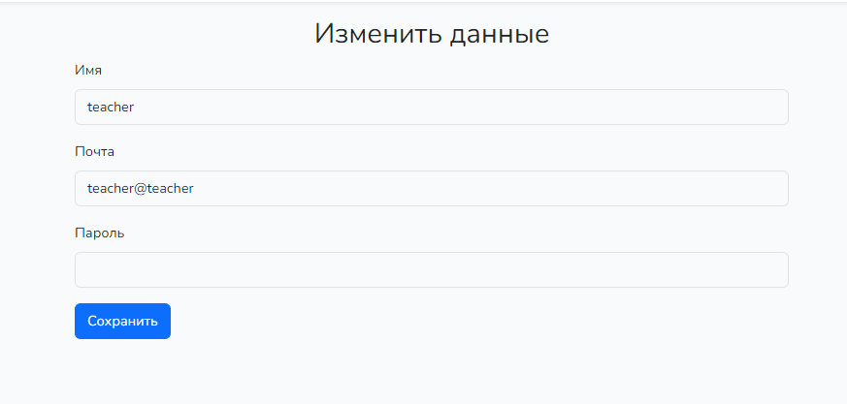

Рисунок 12.2 – личный кабинет преподавателя

У преподавателя меняется шапка, появляется возможность добавить урок.



Рисунок 12.3 – главная страница преподавателя

Нажав на кнопку «добавить урок», пользователя перенаправляет на страницу формы добавления урока.

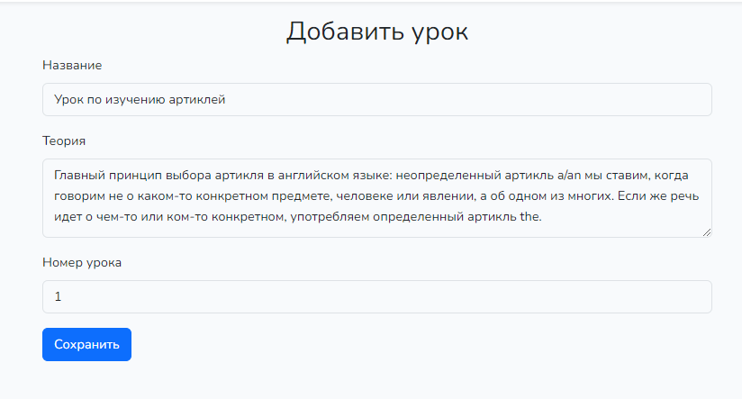

Рисунок 12.4 – форма добавления урока преподавателем

После добавления урока, перейдя во вкладку курсов можно увидеть эти уроки с возможностью редактирования

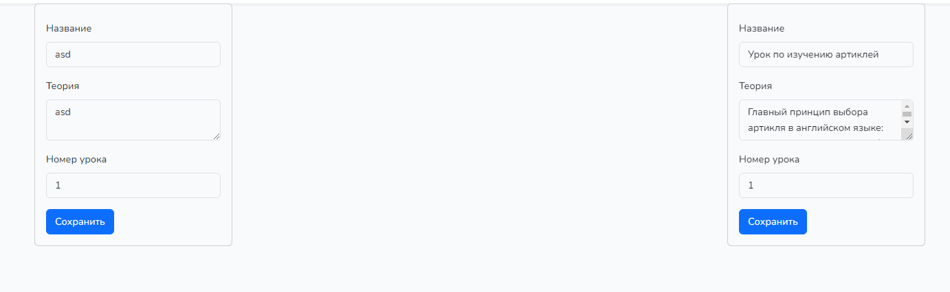

Рисунок 12.5 – редактирование уроков преподавателем

Чтобы полноценно пользоваться сервисом, ученикам надо зарегистрироваться

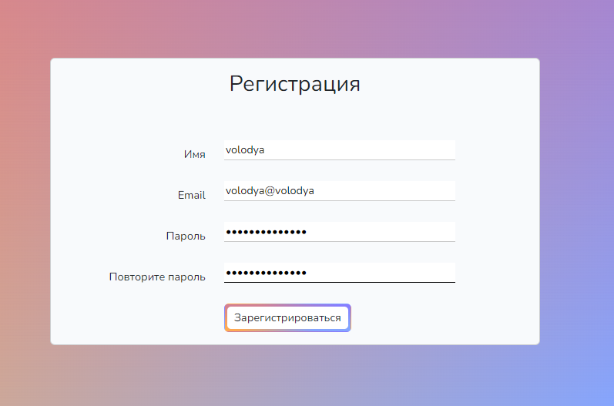

Рисунок 12.6 – регистрация пользователя

После успешной регистрации ученика перенаправляет в личный кабинет с возможностью редактировать данные и выводится информация о подписках. Пока подписок нет, ученику показывается стандартная запись о том, что у него нет подписок.

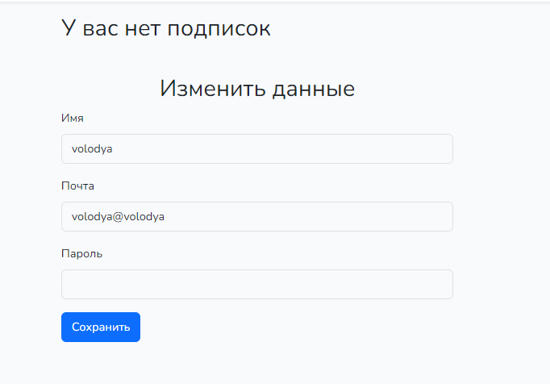

Рисунок 12.7 – личный кабинет ученика с возможностью редактировать данные

Перейдя во вкладку с курсами, ученик имеет возможность оформить подписку на курс, предварительно выбрав их по языкам.



Рисунок 12.8 – курсы на сайте

Нажав кнопку «оформить подписку» всплывает модальное окно с выбором длительности подписки

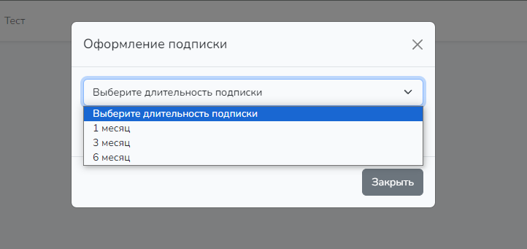

Рисунок 12.9 – модальное окно выбора длительности подписки

После выбора длительности подписки в личном кабинете появляется информация о подписках

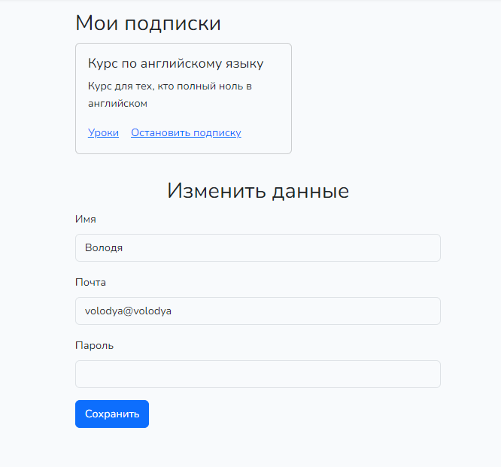

Рисунок 12.10 – информация о подписках в личном кабинете

Перейдя по ссылке «уроки» пользователю предоставляется доступ ко всем урокам курсов на которые он записался.

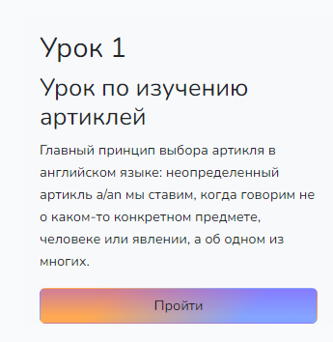

Рисунок 12.11 – уроки курсов

Если нажать на ссылку «остановить подписку», пользователь будет исключен из базы проходящих этот курс и информация в личном кабинете о подписках снова поменяется

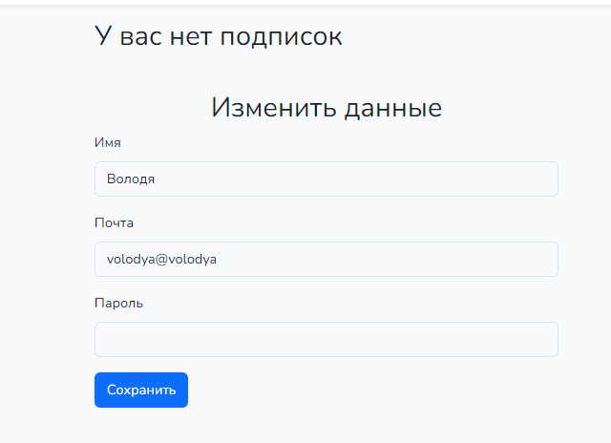

Рисунок 12.12 – удаление подписки

Чтобы воспользоваться возможностями администратора, в первую очередь нужно авторизоваться

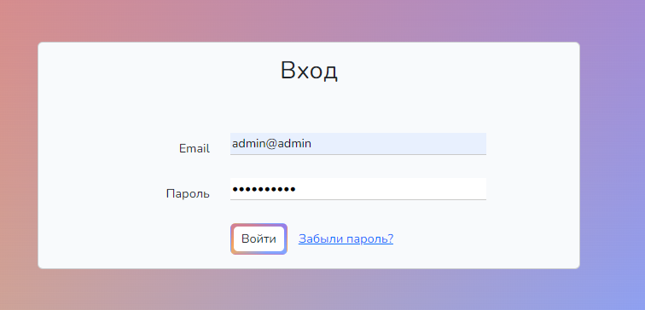

Рисунок 12.13 – авторизация администратора

В панели администратора в первую очередь есть возможность добавить новый курс. Для этого нужно заполнить все поля и нажать кнопку «добавить»

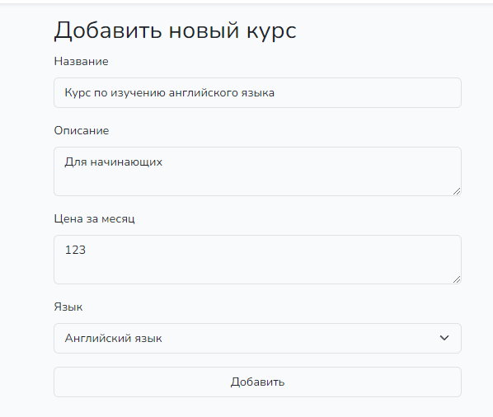

Рисунок 12.14 – добавление курса администратором

Также есть возможность изменить курсы, для этого нужно нажать на ссылку «редактировать» внизу карточки и изменить нужные поля и нажать кнопку «сохранить»

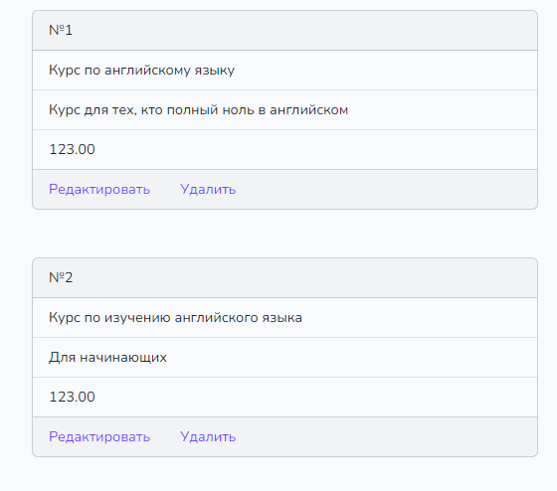

Рисунок 12.15 – редактирование курсов

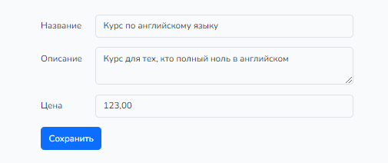

Рисунок 12.16 – изменение данных курсов

Администратор имеет возможность добавлять преподавателей. Для этого, в форме «добавить преподавателя» нужно ввести данные, выбрать для него курс и нажать кнопку «добавить»

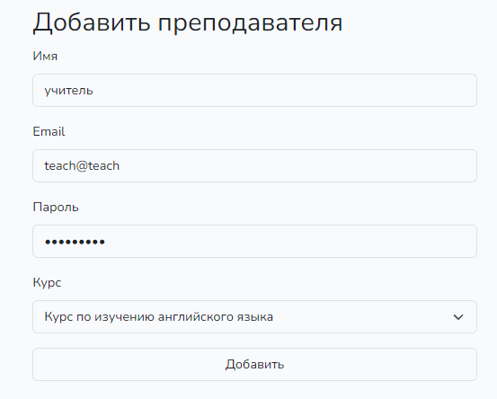

Рисунок 12.17 – добавление преподавателя

После добавления преподавателей, администратор имеет доступ к удалению преподавателей. Для этого нужно найти карточку нужного учителя и нажать на кнопку «удалить»

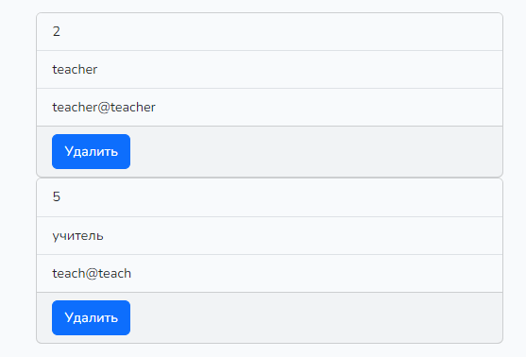

Рисунок 12.18 – удаление преподавателя

# СПИСОК ЛИТЕРАТУРЫ

1. ГОСТ 19.001-77. ЕСПД. Общие положения;
2. ГОСТ 19.003-80. ЕСПД. Схемы алгоритмов и программ. Обозначения условные графические. - Заменен на ГОСТ 19.701-90;
3. ГОСТ 19.003-80. ЕСПД. Схемы алгоритмов и программ. Обозначения условные графические. - Заменен на ГОСТ 19.701-90;
4. ГОСТ 19.404-79. ЕСПД. Пояснительная записка. Требования к содержанию и оформлению;
5. JavaScript: офиц. сайт. – URL: <https://learn.javascript.ru/first-steps/>– Режим доступа: свободный.
6. Htmlbook: офиц. сайт. URL: http://htmlbook.ru/
7. Html5 book: офиц. сайт. URL: <http://html5book.ru>.
8. HTMLAcademy : офиц. сайт. – URL: https://htmlacademy.ru/
9. Metanit : офиц. сайт. – URL: – Режим доступа: свободный.
10. Хабр : офиц. сайт. – URL: <https://habr.com/ru/all/> – Режим доступа: свободный.
11. Stackoverflow [Электронный ресурс]. - Режим доступа: https://stackoverflow.com/ свободный;
12. itProger [Электронный ресурс]. - Режим доступа: https://itproger.com/ , свободный.
13. VUE JS офиц. сайт. – URL: https://ru.vuejs.org свободный;
14. TProger [Электронный ресурс] – Режим доступа: [https://tproger.ru](https://tproger.ru/articles/izuchenie-vue-js-v-2021-godu-dorozhnaja-karta-razrabotchika) свободный;